**电流环定义及作用：**

电流环指的是电流反馈系统。一般指的是将输出电流采用[正反馈](https://baike.baidu.com/item/%E6%AD%A3%E5%8F%8D%E9%A6%88/4452782)或[负反馈](https://baike.baidu.com/item/%E8%B4%9F%E5%8F%8D%E9%A6%88/4446401)的方式接入处理环节的方法,主要为了通过提高电流的稳定性能来提高系统的性能。

在工业现场，用一个仪表放大器来完成信号的调理并进行长线传输，会产生以下问题：第一，由于传输的信号是电压信号，传输线会受到噪声的干扰；第二，传输线的分布电阻会产生[电压降](https://baike.baidu.com/item/%E7%94%B5%E5%8E%8B%E9%99%8D)；第三，在现场如何提供仪表放大器的[工作电压](https://baike.baidu.com/item/%E5%B7%A5%E4%BD%9C%E7%94%B5%E5%8E%8B)也是个问题。

为了解决上述问题和避开相关噪声的影响，我们用电流来[传输信号](https://baike.baidu.com/item/%E4%BC%A0%E8%BE%93%E4%BF%A1%E5%8F%B7)，因为电流对噪声并不敏感。4～20mA的电流环便是用4mA表示零信号，用20mA表示信号的满刻度，而低于4mA高于20mA的信号用于各种故障的报警。

**电流环芯片及使用：**

**AD5410：**

12位分辨率及单调性。输出环路顺从电压：AVDD-2.5V.

**术语：**

**DAC的传递函数**：随着DA的输入数字信号的增大，输出的增大，理想是一个斜线。

**相对精度或积分非线性**：DAC输出与DAC的传递函数之间的最大偏差，用满量程范围的百分比表示（%FSR）

**微分非线性**：任意两个相邻之间所测得变化值与理想得1LSB变化值之间得差异。

**总非调整误差**：所有误差在内得总输出误差，满量程范围的百分比表示（%FSR）

**增益误差**：DAC传递特性得斜率与理想值之间得偏差，满量程范围的百分比表示（%FSR）。

**电源抑制比：**电源电压变化对DAC输出得影响大小。

**使用指南：**

**基本时序：**

写操作

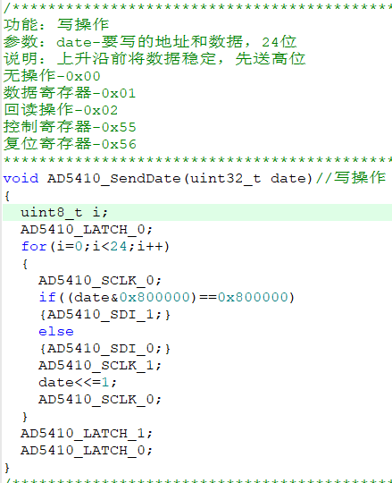

读取数据：

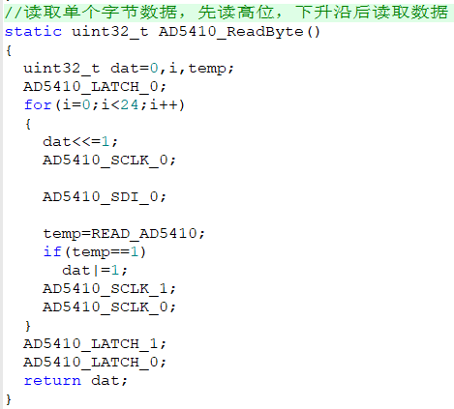

**寄存器操作：**

回读操作：先写入想读取寄存器得读取地址，再读数据即可。

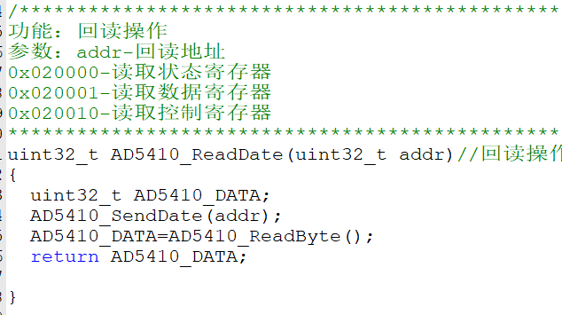

初始化：先复位AD5410，写入0x560001，再写控制寄存器，0x551006。即可输出电流。

